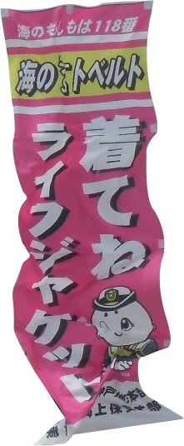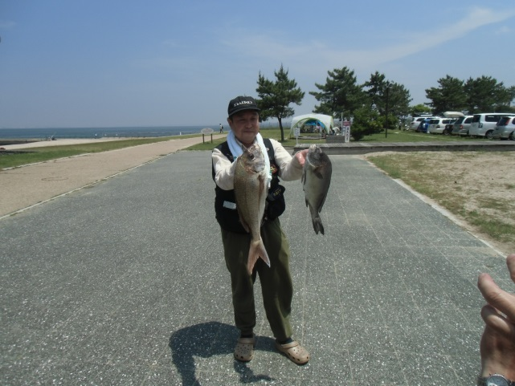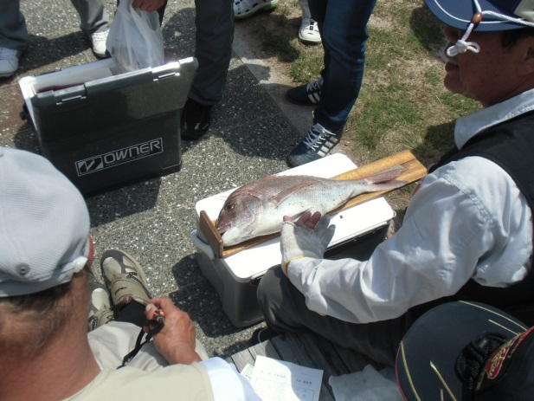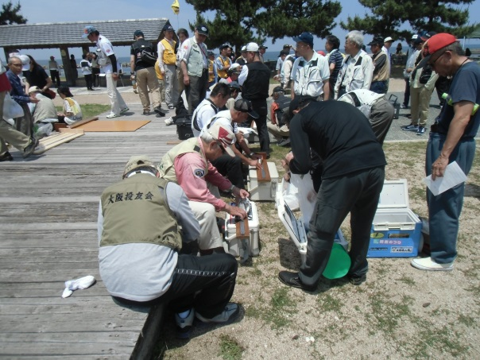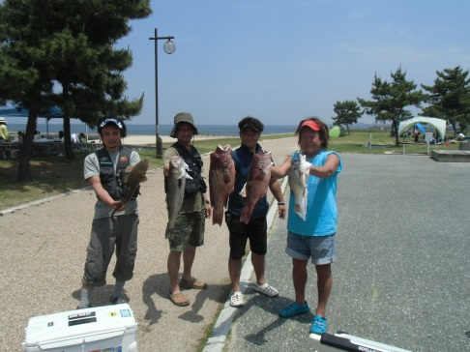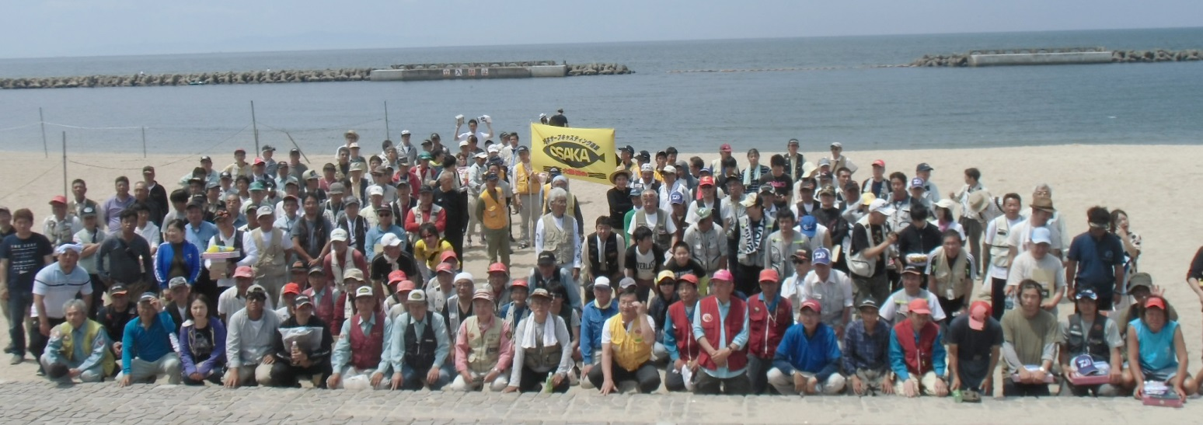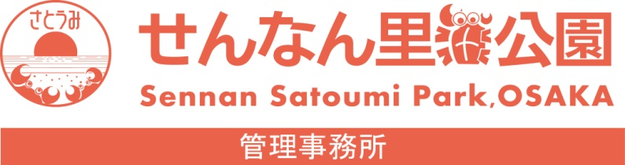

28年5月15日（日）

本日、せんなん里海公園では全日本サーフキャスティング連盟大阪協会主催オープン投げ釣り大会の表彰式が行われました。昨夜から関西一円の海釣りスポットにてキャスターたちが釣り上げた魚をせんなん里海公園に持ち寄り、採寸。２尾寸長で釣果を競いあいます。この大会はオープン大会ですので、会員以外の飛び入り参加もＯＫ。正午の採寸締め切り時間までに腕自慢の太公望たちが、獲物を手に続々とやってきます。中には、こんな魚、陸から釣れるの！？と驚きの釣果も見ることができます。優勝はマダイ62.4cmとコロダイ47.5cmを上げたヤングサーフの高津 光司さん。ジュニア・女性部門の優勝は太田 豊 君でした。表彰式が終わった後は、毎年恒例の大阪海上保安管部の皆様による安全講習会。防波堤や磯での水難事故防止や人命救助についての話に参加者全員が耳を傾けました。

せんなん里海公園ページ

QRコードです。

**No.28-7**

**里海公園NEWS!**

**投げ釣り大会**